SOCIAL AUDIT PRO

Manual de avance del proyecto
Estado funcional tecnico y documental
Este documento explica de forma visual y accesible que hace Social Audit Pro, como se organiza, que funciones estan disponibles en la version local y publica, como funciona la conexion oficial con YouTube y que trabajo queda pendiente.
Dato | Valor
Version documentada | v0.5.7
Fecha de corte | 26 de septiembre de 2026
Referencia de avance | avance-018
Estado general | MVP con organizaciones seguridad y sincronizacion

Documento vivo: debe actualizarse despues de cada avance importante del sistema.

Contenido
1. Resumen del estado actual
2. Version local y version publica
3. Modulos y funciones disponibles
4. Recorrido visual del sistema
5. Arquitectura y almacenamiento
6. Integracion oficial de YouTube
7. Seguridad y privacidad
8. Pruebas calidad y trazabilidad
9. Historial de avances
10. Trabajo pendiente y siguientes pasos
11. Guia rapida de uso y mantenimiento

Resumen del estado actual
Social Audit Pro es una plataforma web para auditar y analizar el rendimiento de cuentas de redes sociales. El proyecto conserva un modo demostrativo para presentar la experiencia y una version local con backend real, autenticacion, persistencia y reportes.
Conclusion principal: el MVP local incluye organizaciones, MFA, correo, recuperacion y sincronizacion automatica. Los seis conectores estan implementados; la activacion y validacion real requieren credenciales y permisos oficiales.
Area | Estado | Explicacion
Frontend | Completo | Once vistas independientes y adaptables
Backend y API | Completo inicial | Express bajo /api/v1
Base de datos | Completo inicial | SQLite con migraciones e historicos
Usuarios y roles | Completo | Administrador Analista y Cliente
Reportes | Completo | Guardado HTML impresion y PDF
YouTube OAuth | Completo | Pendiente de credenciales reales de Google
Otras redes | Codigo implementado | Requieren aplicaciones permisos y aprobaciones
Produccion publica | Pendiente | GitHub Pages solo publica la demostracion estatica

Version local y version publica
Las dos versiones comparten la misma interfaz, pero tienen responsabilidades diferentes. Esta separacion evita publicar credenciales o datos privados en GitHub Pages.
Caracteristica | Version local | Version publica
Direccion | http://127.0.0.1:4173 | https://theknight2122.github.io/social-audit-pro/
Backend Express | Si | No
SQLite | Si | No
Registro e inicio de sesion | Si | No
Roles y permisos | Si | Solo demostracion visual
OAuth oficial de YouTube | Si con credenciales | No
Datos oficiales | Si al conectar una cuenta | No
Datos demostrativos | Si cuando no hay cuenta oficial | Si
Reportes PDF persistentes | Si | No
Actualizacion | Al iniciar el servidor local | Automatica al subir cambios a main

Que hace la version local
- Ejecuta la API REST, la autenticacion, las sesiones y los permisos por rol.
- Guarda usuarios, conexiones, publicaciones, metricas, historicos, reportes y actividad en SQLite.
- Cifra credenciales y tokens sensibles antes de almacenarlos.
- Incluye conectores para seis redes y sincronizacion programada, sujetos a credenciales y aprobacion.
- Genera reportes PDF y conserva reportes dentro del sistema.

Que hace la version publica
- Permite recorrer el diseño y todos los modulos usando datos demostrativos.
- Se actualiza automaticamente mediante GitHub Actions cuando se publica un commit en main.
- No almacena usuarios, sesiones, credenciales, tokens ni informacion privada.
- No ejecuta el backend local ni presenta integraciones pendientes como reales.

Modulos y funciones disponibles
Cada opcion del menu abre una vista independiente. Auditoria, Metricas y Contenido no se apilan en una sola pantalla.
Modulo | Funcion principal | Fuente
Dashboard | KPIs salud tendencias y prioridades | Demo u oficial
Auditoria | Puntuacion por dimensiones y metodologia | Demo u oficial
Metricas | Comunidad alcance vistas e interacciones | Segun disponibilidad
Contenido | Publicaciones filtros rankings y patrones | Demo u oficial
Audiencia | Datos demograficos disponibles | Segun API
Comparativas | Plataformas y periodos | Segun historial
Insights | Hallazgos con evidencia e hipotesis | Reglas documentadas
Recomendaciones | Acciones priorizadas | Resultados analiticos
Reportes | Informe HTML impresion guardado y PDF | Sistema local
Integraciones | Estado OAuth y sincronizacion | Sistema local
Configuracion | Usuarios roles y permisos | Sistema local

Recorrido visual del sistema
Estas capturas conservan el recorrido visual de la linea base v0.4.0. El suplemento final explica las funciones de v0.5.0. Las cifras son demostrativas y no incluyen datos privados.
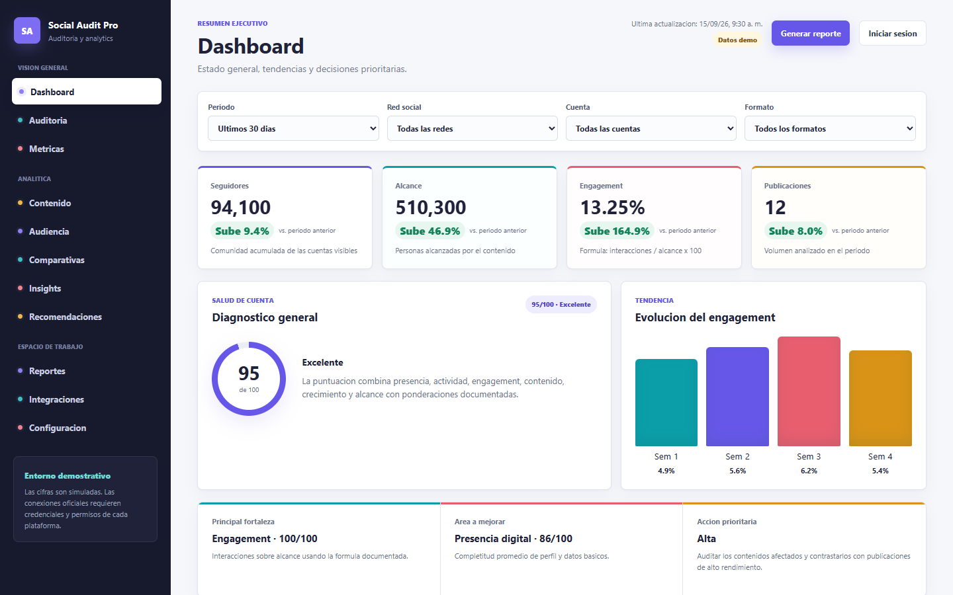
Figura 1 Dashboard ejecutivo en escritorio
El dashboard presenta filtros globales, KPIs, puntuacion de salud, tendencia, fortalezas y acciones prioritarias en una sola vista de lectura rapida.

Integraciones
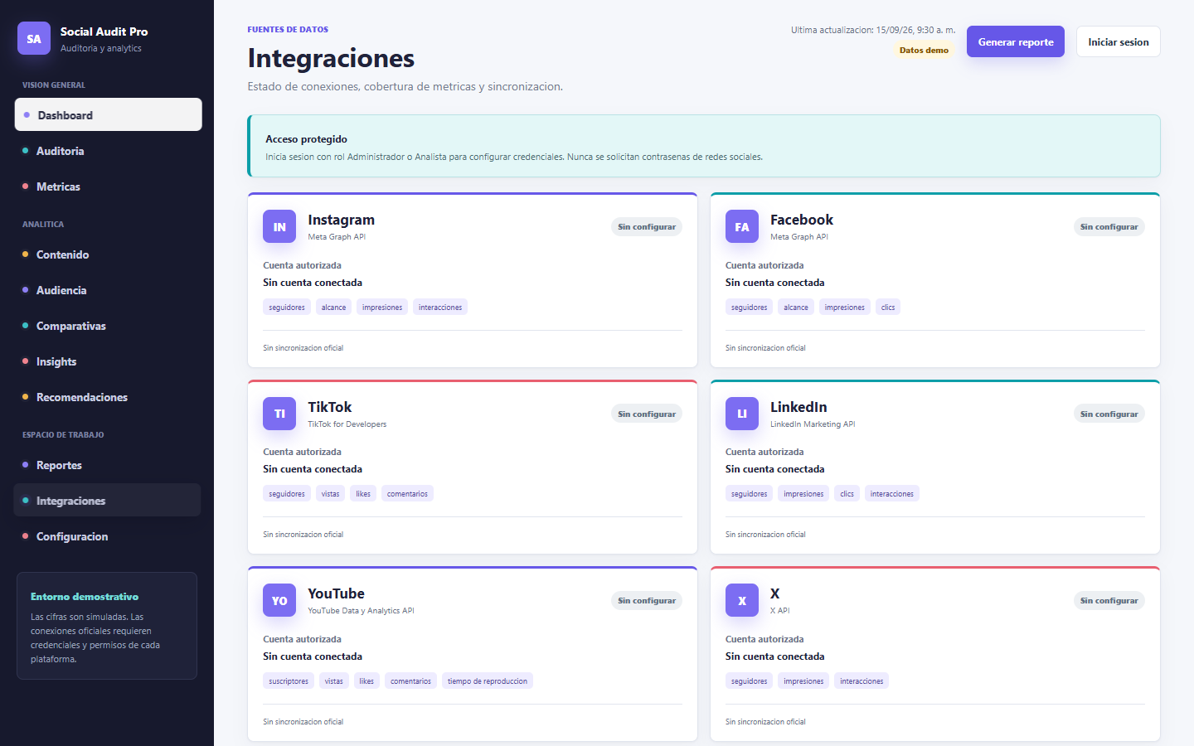
Figura 2 Estado de integraciones y fuentes de datos
La vista muestra el estado de cada proveedor. Los seis conectores requieren aplicaciones y permisos aprobados para activarse. Los cinco adaptadores nuevos se validaron con respuestas simuladas.

Reportes
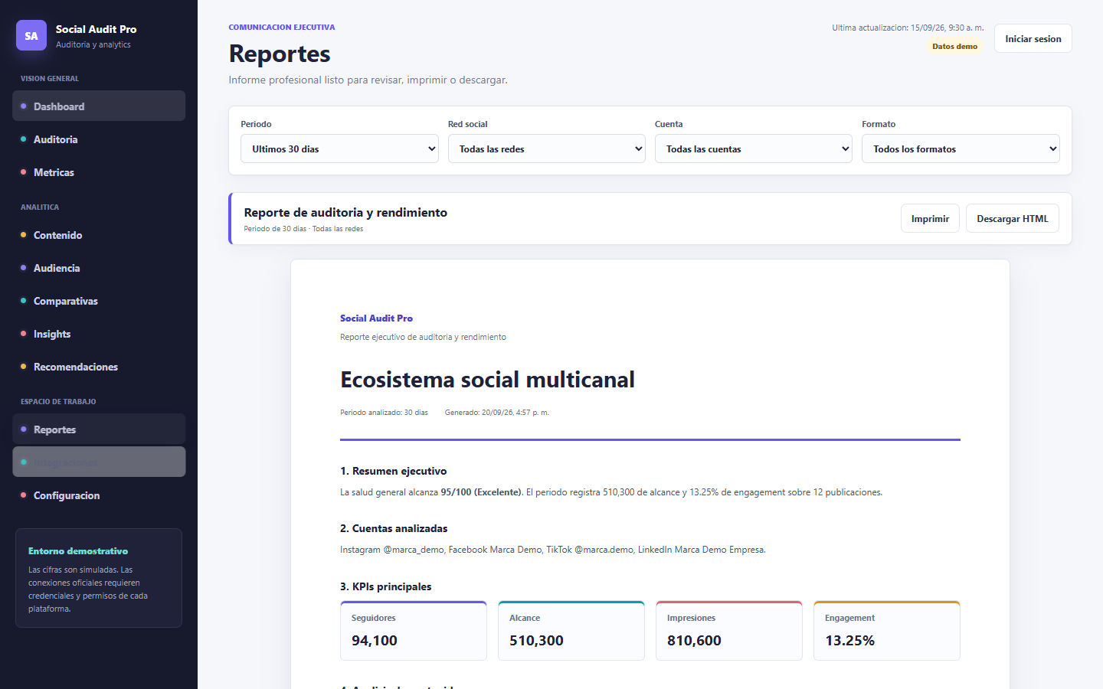
Figura 3 Informe ejecutivo preparado para revisar e imprimir
En la version local, un usuario con permiso puede guardar reportes y descargar un PDF generado por el backend. La version publica conserva la vista demostrativa sin persistencia.

Adaptacion movil
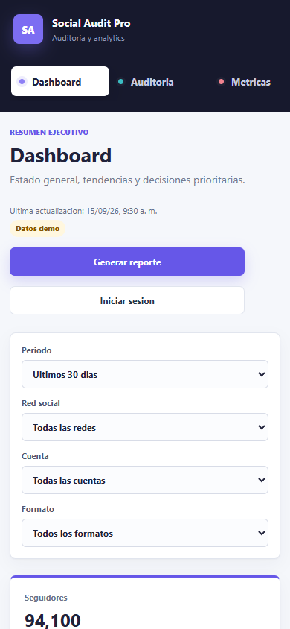
Figura 4 Dashboard adaptado a una pantalla movil
La navegacion, filtros, botones y tarjetas se reorganizan para mantener la lectura y el uso en pantallas estrechas.

Arquitectura y almacenamiento
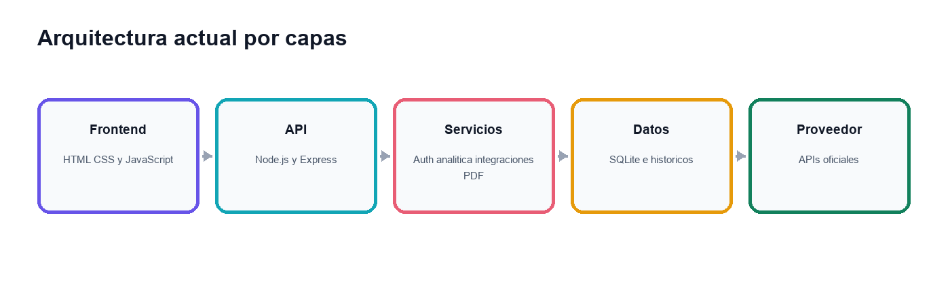
Figura 5 Flujo principal entre capas del sistema
La aplicacion usa una arquitectura por capas. El frontend no accede directamente a SQLite ni a los tokens. Todas las operaciones sensibles pasan por la API, que aplica autenticacion, permisos y validaciones antes de consultar servicios o datos.
Capa | Ubicacion | Responsabilidad
Interfaz | index.html src/app.js src/styles.css | Navegacion vistas y experiencia
Analitica | src/analytics.js | Formulas rankings reglas e insights
API | src/server/routes | Endpoints validacion y permisos
Integraciones | src/server/integrations | OAuth consulta y normalizacion
Persistencia | migrations y database.js | SQLite migraciones e historicos
Reportes | report-pdf.js | Generacion de PDF
Pruebas | test | Pruebas unitarias y de integracion

Datos persistentes
- Usuarios sesiones roles y actividad.
- Configuracion de proveedores y conexiones OAuth.
- Cuentas sociales publicaciones metricas e historicos.
- Ejecuciones de sincronizacion y errores controlados.
- Reportes guardados y contenido de los informes.

Integracion oficial de YouTube
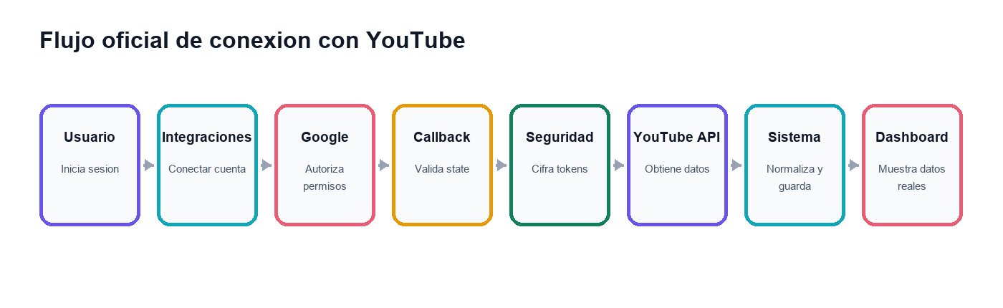
Figura 6 Recorrido OAuth desde la autorizacion hasta el dashboard
YouTube fue la primera integracion y establecio el patron compartido por los seis adaptadores actuales.

Funciones implementadas
- Generacion de la URL oficial de autorizacion de Google.
- Estado OAuth aleatorio hasheado con expiracion y uso unico.
- Intercambio del codigo de autorizacion por tokens.
- Cifrado de access token y refresh token con AES 256 GCM.
- Lectura oficial del canal lista de videos y estadisticas disponibles.
- Consulta de YouTube Analytics para metricas historicas autorizadas.
- Normalizacion deduplicacion y guardado en SQLite.
- Sincronizacion manual y programada con renovacion de tokens cuando el proveedor la admite.
- Sustitucion de datos demo por datos oficiales de la organizacion activa.

Metricas
Dato | Tratamiento
Canal nombre descripcion e imagen | Se guarda si la API lo entrega
Suscriptores | Se guarda salvo que el canal los oculte
Videos fechas vistas likes y comentarios | Se sincronizan y deduplican
Tiempo de reproduccion y compartidos | Se guardan si YouTube Analytics los autoriza
Alcance impresiones y demografia | No se estiman cuando no estan disponibles

Configuracion externa requerida
1. Crear un proyecto en Google Cloud.
2. Habilitar YouTube Data API v3 y YouTube Analytics API.
3. Configurar la pantalla de consentimiento OAuth.
4. Crear un cliente OAuth de tipo aplicacion web.
5. Registrar exactamente el callback local http://127.0.0.1:4173/api/v1/integrations/youtube/oauth/callback.
6. Guardar las credenciales privadas en el archivo .env local y nunca en GitHub.

Seguridad y privacidad
El proyecto incluye controles adecuados para un MVP local. Esto no equivale todavia a una certificacion de produccion ni elimina la necesidad de pruebas de seguridad externas antes de manejar datos de clientes reales.
Control | Estado | Objetivo
Contrasenas con scrypt y salt | Implementado | Evitar almacenamiento en texto plano
Cookies HttpOnly y SameSite | Implementado | Proteger la sesion
CSRF y validacion de origen | Implementado | Bloquear cambios no autorizados
Permisos por rol | Implementado | Limitar acciones por usuario
AES 256 GCM | Implementado | Cifrar secretos y tokens
OAuth state de un uso | Implementado | Reducir ataques de autorizacion
Aislamiento por organizacion | Implementado | Separar cuentas conectadas
Cabeceras CSP y nosniff | Implementado | Reducir riesgos del navegador
Recuperacion de contrasena y MFA | Implementado | Endurecer acceso
Organizaciones y clientes | Implementado | Aislamiento multiempresa

Reglas de privacidad
- Nunca solicitar ni almacenar contrasenas de redes sociales.
- Nunca versionar .env tokens client secrets ni bases locales.
- No usar scraping Selenium ni simulaciones de inicio de sesion.
- No presentar como real una integracion que no consulte una API oficial.
- No inventar alcance impresiones demografia ni otras metricas ausentes.
- Mantener GitHub Pages libre de autenticacion datos privados y llamadas al backend local.

Pruebas calidad y trazabilidad
Las pruebas automaticas verifican analitica, API, seguridad, organizaciones, OAuth y sincronizacion. Los proveedores usan respuestas simuladas; falta validar cuentas reales con credenciales propias.
Verificacion | Resultado
Pruebas automatizadas | 25 aprobadas
OAuth inicio callback y state | Aprobado
Cifrado de access y refresh token | Aprobado
Sincronizacion deduplicacion e historicos | Aprobado
Aislamiento entre organizaciones | Aprobado
Metricas ausentes sin estimacion | Aprobado
Build de demostracion estatica | Aprobado
Revision visual 1440 por 900 | Aprobado
Revision visual 390 por 844 | Aprobado
Auditoria npm | Revision adicional requerida

Como se registra cada avance
1. Se modifica el codigo y se actualizan las pruebas relacionadas.
2. Se ejecutan npm test y npm run build.
3. Se revisan secretos archivos temporales y diferencias pendientes.
4. Se actualizan README CHANGELOG estado arquitectura seguridad y roadmap cuando corresponde.
5. Se crea un informe en docs avances.
6. Se registra un commit claro y se sube a main.
7. GitHub Actions publica automaticamente la demostracion en GitHub Pages.
Referencia actual: docs/avances/avance-011.md y CHANGELOG v0.5.0.

Historial de avances
Version | Resultado principal
v0.0.0 | Estructura documental trazabilidad y seguridad inicial
v0.1.0 | Requisitos y primer dashboard analitico
v0.2.0 | Once vistas filtros comparativas e informes HTML
v0.3.0 | Backend SQLite autenticacion roles integraciones y PDF
v0.4.0 | OAuth oficial completo de YouTube y datos reales por usuario

Documentos del repositorio
Documento | Proposito
README.md | Entrada general instalacion funciones y estado
CHANGELOG.md | Cambios por version
AGENTS.md | Reglas de mantenimiento para continuar el proyecto
docs/07-arquitectura.md | Capas componentes y comunicacion
docs/15-seguridad.md | Controles riesgos y pendientes
docs/19-estado-del-proyecto.md | Completado en desarrollo y pendiente
docs/20-roadmap.md | Fases y prioridades
docs/21-integracion-youtube.md | Configuracion exacta de Google y YouTube
docs/avances | Informes individuales de cada avance
Manual Word | Explicacion visual para lectores tecnicos y no tecnicos

Trabajo pendiente y siguientes pasos
La siguiente etapa requiere activar y validar los proveedores, configurar SMTP y elegir infraestructura productiva con base compartida.
Prioridad | Trabajo | Condicion
1 | Validar YouTube con una cuenta real | Credenciales Google
2 | Activar Facebook e Instagram | App Meta aprobada
3 | Activar TikTok LinkedIn y X | Acceso oficial y cuotas
4 | Validar tareas con proveedores reales | Credenciales y limites
5 | Completar desconexion y revocacion | Endpoints de cada red
6 | Migrar a PostgreSQL y cola compartida | Infraestructura elegida
7 | Activar SMTP y probar entrega | Servicio de correo
8 | Desplegar backend en HTTPS | Host dominio y secretos

Lo que no debe hacerse
- No publicar tokens ni credenciales en GitHub.
- No convertir GitHub Pages en una falsa version con backend.
- No completar metricas faltantes con estimaciones no documentadas.
- No mezclar datos de usuarios u organizaciones.
- Migrar SQLite a una base compartida antes de ejecutar multiples servidores.
- No eliminar funciones existentes al realizar cambios visuales o de integracion.

Guia rapida de uso y mantenimiento

Ejecutar la version local
1. Instalar Node.js 20 o superior.
2. Ejecutar npm install en la carpeta del proyecto.
3. Crear .env desde .env.example y usar un TOKEN_ENCRYPTION_KEY privado.
4. Ejecutar npm start.
5. Abrir http://127.0.0.1:4173.
6. En una base nueva crear el administrador inicial desde Cuenta.

Conectar YouTube
1. Completar primero la configuracion externa de Google Cloud.
2. Iniciar sesion con un rol que pueda administrar integraciones.
3. Abrir Integraciones y pulsar Conectar cuenta en YouTube.
4. Autorizar los permisos en la pantalla oficial de Google.
5. Regresar al sistema y comprobar que el estado figure como conectado.
6. Usar Sincronizar ahora para actualizar datos cuando sea necesario.

Comandos principales
Comando | Uso
npm install | Instalar dependencias
npm start | Iniciar backend y frontend local
npm test | Ejecutar pruebas automaticas
npm run build | Generar la demostracion estatica

Enlaces
Repositorio: github.com/TheKnight2122/social-audit-pro
Demostracion publica: theknight2122.github.io/social-audit-pro

Glosario
Termino | Explicacion sencilla | Termino | Explicacion sencilla
API | Intercambio controlado de datos | OAuth | Autorizacion sin entregar la contrasena
Token | Credencial temporal autorizada | Callback | Direccion de retorno del proveedor
SQLite | Base de datos guardada en un archivo | Migracion | Cambio versionado de la base de datos
Commit | Registro identificable de cambios | MVP | Primera version funcional del producto

ACTUALIZACION DEL ESTADO

Actualizacion v0.5.0
El sistema local incorpora organizaciones, seguridad de cuenta, sincronizacion programada y adaptadores para las seis redes. Este suplemento detalla el avance v0.5.0. GitHub Pages sigue siendo una demostracion estatica.

Capacidades incorporadas
Area | Estado en v0.5.0 | Evidencia
Organizaciones | Membresias, seleccion de contexto y filtros por organizacion | Migracion 003 y rutas de organizaciones
Seguridad | Verificacion, recuperacion y MFA TOTP | Migracion 005 y pruebas de cuenta
Sincronizacion | Intervalos configurables y trabajador con arrendamiento | sync-worker.js y prueba de ejecucion unica
Conectores | YouTube, Instagram, Facebook, TikTok, LinkedIn y X | Registro de proveedores y pruebas de normalizacion
Operacion | Docker, salud y apagado ordenado | Dockerfile, Compose y rutas de health

Estado de los conectores
El codigo de integracion no equivale a una conexion activa. Cada plataforma exige una aplicacion registrada, permisos aprobados, credenciales privadas y validacion con una cuenta real.
Plataforma | Implementacion | Activacion externa
YouTube | OAuth, renovacion y normalizacion | Credenciales de Google
Instagram | OAuth y perfil profesional | App, permisos y revision de Meta
Facebook | OAuth, paginas y publicaciones | App, permisos y revision de Meta
TikTok | OAuth PKCE, perfil y videos | App y productos aprobados
LinkedIn | OAuth, pagina y estadisticas | Community Management API
X | OAuth PKCE, perfil y publicaciones | Proyecto, plan y cuotas

Flujo de seguridad de cuenta
- El correo debe confirmarse antes de iniciar una sesion nueva.
- Los enlaces de verificacion y recuperacion expiran, se consumen una vez y se guardan como hash.
- El cambio de contrasena elimina sesiones anteriores.
- El segundo factor usa TOTP, secreto cifrado y diez codigos de recuperacion con hash.
- Los tokens OAuth y verificadores PKCE nunca se envian al frontend.

Version local y version publica
Caracteristica | Local | Publica
Backend y API | Si | No
Base de datos | SQLite persistente | No almacena datos
Usuarios y MFA | Funcionales | Solo presentacion visual
OAuth y sincronizacion | Disponibles con credenciales | Deshabilitados
Actualizacion | Al ejecutar el codigo local | Tras enviar a main y completar GitHub Actions

Produccion y alta disponibilidad
La aplicacion esta preparada para empaquetarse como una instancia, pero no se considera desplegada en produccion. SQLite impide operar multiples servidores de forma segura. La siguiente fase debe incorporar PostgreSQL administrado, una cola compartida, balanceo, copias, observabilidad y pruebas de recuperacion.

Validacion de esta version
- 25 pruebas automatizadas aprobadas.
- Compilacion estatica completada.
- Cuenta y MFA revisados en escritorio y movil.
- No se incorporaron credenciales reales ni datos privados.
- Docker no estaba instalado en el equipo, por lo que el contenedor no se ejecuto localmente.

Copias cifradas y recuperacion controlada
Avance 012 de la version v0.5.1. El sistema puede crear copias cifradas de SQLite y recuperarlas a un archivo nuevo sin sobrescribir la base activa. El recorrido se probo con datos desechables. Las copias periodicas siguen desactivadas hasta configurar una clave propia; no se cambiaron la base ni los secretos del usuario.

Que incorpora este avance
Funcion | Comportamiento
Copia online | Incluye escrituras confirmadas en WAL usando la API de backup de SQLite.
Cifrado | AES 256 GCM con clave independiente y metadatos autenticados.
Verificacion | Descifrado, SHA 256, integridad, referencias y esquema compatible.
Restauracion | Exige una ruta nueva e invalida sesiones, enlaces y codigos de recuperacion antiguos.
Programacion | Intervalo opcional de 1 a 168 horas, sin solapamiento en el trabajador.

Como utilizarlo
- Configurar BACKUP_ENCRYPTION_KEY con 64 caracteres hexadecimales aleatorios y custodiar la clave fuera del servidor.
- Crear una copia: npm run db:backup. El resultado indica la carpeta generada.
- Comprobarla: npm run db:verify -- "backups/CARPETA".
- Recuperarla: npm run db:restore -- "backups/CARPETA" "data/recuperada.sqlite".
- Para copias diarias, establecer BACKUP_INTERVAL_HOURS=24 y reiniciar. Con 0 permanecen desactivadas.
CARPETA representa el nombre devuelto por la copia. Conservar tambien TOKEN_ENCRYPTION_KEY: es necesaria para OAuth y MFA despues de restaurar. Nunca guardar los valores reales en GitHub, capturas ni informes. La guia tecnica completa esta en docs/29-copias-y-restauracion.md.

Recuperacion y evidencia de funcionamiento
Restaurar no cambia automaticamente la base en uso. El administrador del servidor detiene la aplicacion, conserva el archivo anterior, cambia DATABASE_PATH a la ruta recuperada y arranca una sola instancia. Debe revisar usuarios, roles, organizaciones y reportes antes de reabrir el servicio.

Controles despues de recuperar
- Las sesiones, enlaces temporales y estados OAuth previos dejan de ser validos.
- TOTP permanece activo; los codigos de recuperacion antiguos se eliminan y deben regenerarse desde Cuenta.
- Las sincronizaciones quedan pausadas hasta revisarlas y reactivarlas desde Integraciones.
- Las contrasenas y los permisos vuelven al estado de la copia: revisar cambios o revocaciones posteriores.

Pruebas realizadas
Verificacion | Resultado
Bateria completa | 34 pruebas aprobadas, incluidas 9 de respaldo y recuperacion.
Recorrido CLI | Crear, verificar y restaurar funcionan con una base desechable.
Casos negativos | Clave incorrecta, archivo alterado, referencias invalidas y destino existente rechazados.
Programacion | Repeticion por intervalo, no solapamiento y espera al cerrar comprobados.
Base original | No se modifica durante la restauracion; la prueba verifica que conserva sus sesiones y tareas.

Lo que aun falta
Las copias locales no protegen frente a perder el equipo completo. Faltan almacenamiento externo, retencion, alertas y simulacros productivos. Un cierre forzado puede dejar instantaneas temporales: proteger permisos y cifrado del disco. No hay borrado automatico de copias. PostgreSQL, cola compartida, despliegue productivo y validacion con cuentas sociales reales siguen pendientes. No se contrato ningun servicio.

Monitoreo operativo del servidor
Avance 013 de la version v0.5.2, registrado el 26 de septiembre de 2026. El backend permite detectar errores y lentitud mediante registros de solicitudes y estadisticas del proceso. No cambia las pantallas ni contrata servicios. Las 42 pruebas automatizadas pasaron, incluidas ocho nuevas de monitoreo.
Dato operativo | Para que sirve
Identificador | Cada respuesta devuelve X-Request-Id para localizar su registro.
Solicitudes | Cuenta respuestas completadas, errores por clase, solicitudes activas y abortos.
Duraciones | Mide media, maximo y distribucion acumulada del tiempo de respuesta.
Proceso | Informa memoria residente y tiempo activo del monitor.

Como se utiliza
- Los registros JSON aparecen en la salida del servidor al atender solicitudes.
- El operador configura OPERATIONS_METRICS_TOKEN con 64 caracteres hexadecimales aleatorios y reinicia.
- Consulta GET /api/v1/operations/metrics con la clave en Authorization Bearer; fuera de localhost debe usar HTTPS.
- Sin clave configurada responde 404; con una clave incorrecta, 401. No se activo en la instalacion local del usuario.

Privacidad y acceso
Los nuevos registros HTTP omiten URL, cuerpos, cookies, tokens, direcciones IP y datos de usuarios o empresas. El identificador lo genera el servidor. Las metricas son globales del proceso: solo el operador con la clave puede consultarlas; los roles de una empresa no dan acceso. La pagina publica de GitHub Pages no tiene este endpoint.

Limites y siguiente paso
Los contadores reinician con el proceso y no incluyen historicos, trazas ni alertas. Compose tiene prevista rotacion de logs, aun pendiente de validacion en Docker. Faltan centralizacion, pruebas de carga, PostgreSQL, cola compartida, despliegue productivo y validacion social con cuentas reales. No se agregaron dependencias ni se modificaron secretos. Guia completa: docs/30-monitoreo-operativo.md.

Sincronizacion segura y pruebas de carga local
Avance 014 de la version v0.5.3 del 26 de septiembre de 2026. Se reforzo el control de sincronizaciones simultaneas y la separacion de empresas. Las 58 pruebas automatizadas pasaron. Una carga local de 500 solicitudes con 10 simultaneas termino sin errores y guardo correctamente 50 reportes en una base desechable.
Situacion | Comportamiento comprobado
Dos sincronizaciones | La manual y la automatica comparten bloqueo; la segunda manual recibe 409 mientras este ocupado.
Consulta lenta | El bloqueo se renueva. Al superar 120 segundos, el resultado tardio no se guarda.
Cambio de acceso | Revocar la conexion, desactivar la empresa o retirar permisos impide guardar resultados en curso.
Cuenta de otra empresa | Los accesos cruzados a reportes, historicos, publicaciones, usuarios y actividad son rechazados o filtrados.
Retorno de OAuth | El estado se consume una sola vez; se revalidan permisos y se evita sobrescribir una sincronizacion activa.

Como verificarlo
npm test ejecuta las 58 pruebas. npm run test:load -- 500 10 inicia un servidor temporal propio, hace consultas autenticadas y crea reportes ficticios. No acepta una pagina externa como destino, no carga los secretos de .env ni usa la base habitual. Al terminar cierra el servidor y elimina su carpeta temporal.
GitHub Actions incorpora una carga corta antes de publicar. La evidencia local esta en docs/evidencias/carga-v053.json. La guia tecnica y los limites se encuentran en docs/31-validacion-concurrencia-y-carga.md.

Que no demuestra esta prueba
La carga usa pocos datos y sesiones ya creadas; no mide login, correo ni APIs sociales. No determina cuantos clientes soportara un servidor real ni reemplaza una auditoria externa. Si un SDK ignora cancelacion puede terminar una consulta externa, aunque su resultado ya no se escriba en la base. SQLite sigue siendo de una instancia.

Trabajo restante
La solicitud general aun no esta completada. Faltan credenciales y aprobaciones de redes, validacion real, SMTP y despliegue productivo. Tambien siguen pendientes PostgreSQL, cola compartida, balanceador, copias externas, monitoreo centralizado y pruebas sostenidas. No se contrataron servicios ni se cambiaron las pantallas; la pagina publica sigue siendo una demostracion estatica.

Acceso de clientes y actualizacion del dashboard
Avance 015 del 26 de septiembre de 2026. Se prepararon dos entradas de acceso y un resumen de resultados para clientes. El servidor actualiza las conexiones al ingresar al dashboard, con un intervalo minimo de quince minutos por conexion. Este avance no despliega el backend online ni activa redes sin sus credenciales.

Uso y permisos
Los enlaces #/cuenta/admin y #/cuenta/client comparten la autenticacion existente. El servidor decide el rol real; elegir Administradores no concede privilegios. El administrador crea usuarios en la organizacion correspondiente desde Configuracion. Se propone una organizacion por empresa cliente, pendiente de confirmar si tambien se necesitan restricciones por usuario dentro de la empresa.
El cliente ve comunidad, publicaciones, visualizaciones, likes y una tabla de impacto. Las metricas ausentes dicen No disponible. Sin cuentas conectadas no se muestran cifras demostrativas. Cuenta conserva las opciones de seguridad. La simplificacion visual no elimina los permisos analiticos de lectura de su organizacion por API.

Actualizacion y validacion
El refresco usa sesion, CSRF, organizacion activa y el bloqueo compartido. Se limita cada consulta a veinte segundos; ante fallo se conservan los datos anteriores. Los horarios existentes no se desactivan. Se aprobaron 66 pruebas automatizadas y se revisaron ambos accesos y el dashboard cliente en escritorio y movil con datos desechables.

Decisiones y pendientes
Se solicito alojamiento gratuito, prueba con datos reales y posterior uso diario. La gratuidad no garantiza continuidad ni APIs gratuitas para todas las redes. Existe correo empresarial, pero falta confirmar proveedor y configurar el envio. Siguen pendientes PostgreSQL, alojamiento, permisos sociales y validacion productiva. No se contrataron servicios. GitHub Pages sigue siendo una demostracion estatica.

Vista de resultados para clientes
Captura de verificacion con cuenta y proveedor simulados. El rotulo Datos oficiales corresponde al estado de interfaz probado, no a una conexion real activada. La metrica ausente se identifica sin inventar valores.
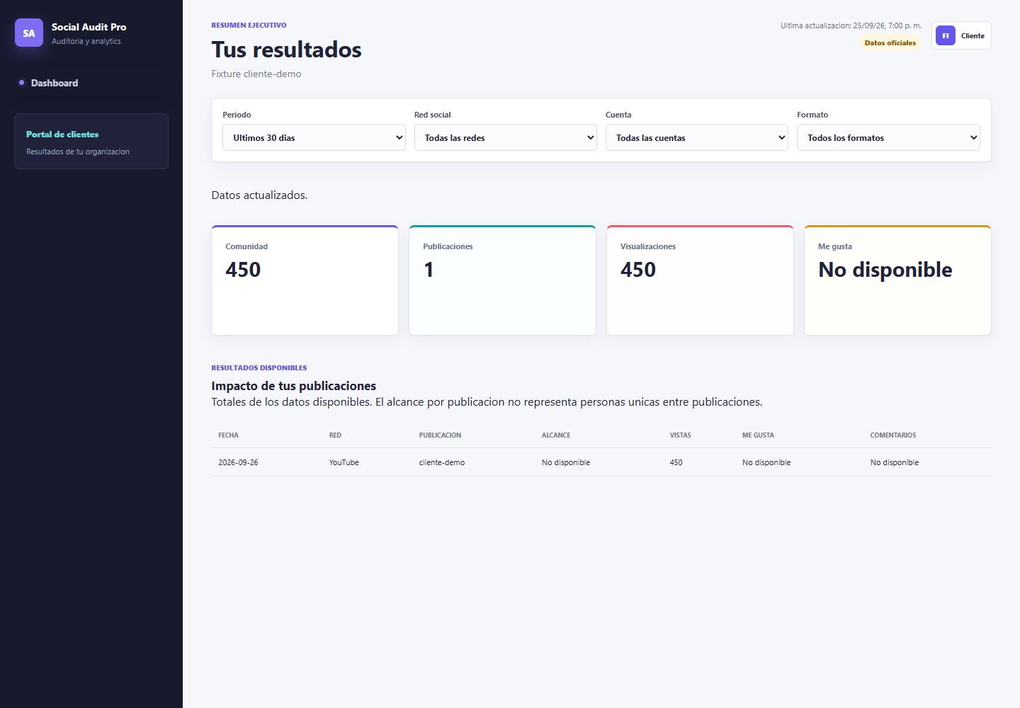
La revision movil se conserva en docs/assets/portal/cliente-mobile.png. Los dos accesos se documentan con las capturas de la misma carpeta. La guia tecnica completa esta en docs/32-portales-y-actualizacion-dashboard.md.

Microsoft 365 y pruebas sin contratar alojamiento
Avance 016 del 26 de septiembre de 2026. Se confirmo Microsoft 365, administrado por el jefe, y un piloto gratuito con pausas por inactividad aceptadas. Las empresas deben ver solo sus cuentas designadas y creceran gradualmente, sin un volumen inicial definido. Se pide iniciar pruebas cuanto antes y mantener desactivadas las APIs de pago.

Lo implementado
Se preparo el envio de verificaciones y recuperaciones mediante Microsoft Graph HTTPS. Usa credenciales de aplicacion y un buzon remitente fijo, no la contrasena del jefe. El token temporal se conserva solo en memoria. Las solicitudes tienen limite de tiempo y no siguen redirecciones. Los errores persistidos no guardan mensajes originales que puedan incluir claves o contenido privado. SMTP sigue disponible.
X queda bloqueado por defecto aun si existen credenciales guardadas. El bloqueo abarca OAuth, sincronizacion manual, dashboard y trabajador programado. La interfaz indica Desactivada por presupuesto. No se contrataron servicios ni se activaron cuentas externas. Las 76 pruebas automatizadas pasaron con respuestas simuladas.

Lo que aun no esta activo
No se ha verificado un correo real. El jefe debe autorizar la aplicacion y limitar su permiso al buzon designado. La aceptacion HTTP 202 de Graph no garantiza entrega al destinatario. El sistema no reintenta automaticamente el envio para evitar duplicados. Faltan tambien PostgreSQL, backend online y validacion con redes reales. GitHub Pages sigue siendo una demo, no el sistema completo alojado.

Asignacion por empresa
El administrador crea o selecciona la organizacion, conecta sus cuentas y registra los usuarios Cliente dentro de esa empresa. No se deben mezclar empresas distintas en una misma organizacion. La asignacion actual no incluye compartir una cuenta entre empresas ni restringir usuarios individuales de una misma empresa.

Pasos para iniciar el piloto
El jefe de Microsoft 365 designa el buzon y autoriza la aplicacion con envio limitado mediante Exchange RBAC. El administrador prepara las cuentas gratuitas del alojamiento y de la base de datos. Los identificadores y secretos se configuran de forma privada en el servidor; nunca se publican en GitHub ni se envian contrasenas por el chat.
Antes del piloto online se debe portar SQLite a PostgreSQL y validar permisos, correo, login, aislamiento y consultas reales con pocos usuarios. Las pausas y cuotas del plan gratuito no equivalen a continuidad garantizada. Toda API debe revisarse antes de activarla; el sistema no detecta cambios de tarifas externos.
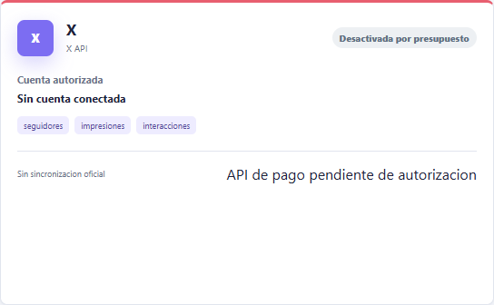
Captura de verificacion local con datos desechables. La API de X permanece bloqueada por presupuesto. Se reviso la misma vista en escritorio y movil.
Guia operativa y fuentes oficiales: docs/33-piloto-microsoft365-y-presupuesto.md. La guia especifica las variables del servidor y las comprobaciones de alcance que debe realizar el administrador de Microsoft 365.

Preparacion del traslado a PostgreSQL
Avance 017 del 26 de septiembre de 2026. Se agrego una herramienta para trasladar datos de SQLite a una base PostgreSQL nueva. El traslado se verifica antes de confirmarse. La aplicacion local sigue usando SQLite: todavia no se ha adaptado el backend completo ni se ha desplegado en internet.

Que conserva y que comprueba
Conserva empresas, usuarios, permisos, cuentas, publicaciones, metricas, reportes y secretos cifrados. Comprueba referencias y contenido, rechaza destinos ocupados y cancela la transaccion si falla una comprobacion. Trabaja sobre una instantanea en memoria, sin modificar la base original. Las claves de cifrado deben custodiarse aparte.

Medidas antes de abrir el nuevo entorno
En el destino se invalidan sesiones y enlaces temporales, se pausan sincronizaciones y correos pendientes, y se reinician los codigos de recuperacion MFA. El segundo factor ya habilitado se conserva. El administrador debera verificar acceso, renovar codigos y revisar tareas antes de habilitar usuarios. No se activa ninguna API de pago.

Evidencia y pendientes
Pasaron 84 pruebas automatizadas, incluidas ocho nuevas con PostgreSQL embebido, SQLite y la herramienta de consola. La construccion publica paso y la carga local de 200 solicitudes no tuvo errores. El workflow incorpora una prueba adicional contra PostgreSQL 16 servidor con datos desechables y dos conexiones.
Falta adaptar las consultas y transacciones del backend a PostgreSQL, desplegarlo y activar correo y redes con autorizaciones reales. No se contrataron servicios ni se trasladaron datos reales. La pagina publica sigue siendo una demo. Guia operativa: docs/34-traslado-postgresql.md.

Primeras operaciones del backend en PostgreSQL
Avance 018 del 26 de septiembre de 2026. Se adapto la lectura de sesiones y el limite de intentos de acceso para trabajar con SQLite o PostgreSQL. El sistema completo todavia inicia con SQLite. Las pruebas PostgreSQL usan sesiones preparadas para validacion, no un registro o inicio de sesion completo del producto.

Que mejora
El servidor sigue comprobando usuario, rol y empresa antes de aceptar la sesion. Ahora interpreta las fechas de vencimiento correctamente aunque tengan formato ISO o un desplazamiento horario. Conserva permisos y proteccion CSRF. Un fallo de base no concede acceso ni permite continuar al controlador protegido.
El limite agrupa conteo e insercion de intentos para evitar que solicitudes simultaneas superen el maximo. PostgreSQL utiliza un bloqueo compartido por clave. Tambien se preparo un grupo acotado de conexiones, con TLS validado, UTC, tiempos maximos y transacciones que liberan o descartan la conexion segun el resultado.

Pruebas y continuidad
Pasaron 96 pruebas automatizadas y la construccion publica. La carga local ejecuto 200 solicitudes sin errores. La prueba del servidor PostgreSQL en GitHub usa dos grupos de conexiones y 30 intentos concurrentes para comprobar el limite. La version local conserva sus funciones y la publica sigue siendo una demo.

Trabajo que sigue pendiente
Falta adaptar a PostgreSQL las demas operaciones de autenticacion, organizaciones, analitica, reportes e integraciones y los trabajadores. Esas funciones siguen disponibles con SQLite. Despues se podra seleccionar el motor y desplegar el piloto. No se trasladaron datos reales ni se contrataron servicios. Correo y redes oficiales siguen pendientes de autorizaciones. Guia: docs/35-acceso-asincrono-postgresql.md.

